Игры для закрепления образа буквы, развития зрительного внимания.
«Сложи букву».
Вариант 1: выкладывание букв из палочек, геометрических фигур (по образцу, по памяти).
Вариант 2: карточки с буквами разрезаются на несколько частей, перемешиваются, и ребенку дается задание сложить знакомые буквы.
«Узнай букву».
Вариант 1: узнавание и обводка букв, написанных точками.
Вариант 2: нахождение знакомых букв в ряду правильно и неправильно написанных.
«Прятки»
Карточки с буквами частично закрываются «заборчиком», и дети должны узнать буквы по тем частям, которые остались видны.
«Путаница»
Узнавание букв, написанных с наложением.

Игры с использованием наглядного материала «Живые звуки»
Цели: учить воспроизводить и дифференцировать ритмы с опорой на зрительный, слуховой и двигательный анализаторы; упражнять в четком произношении гласных звуков; развивать слуховое и зрительное внимание, память; умение изменять голос по высоте, силе, длительности; чувство ритма.
Примечание. Ритм — чередование каких-либо элементов, происходящее с определенной последовательностью (серия ударов с длинными и короткими интервалами, закономерное чередование музыкальных звуков и т. д.).
Начинать каждую игру следует с «настройки» слуха и голоса на восприятие и воспроизведение звуков различной длительности, а именно, дать возможность прослушать и пропеть (произнести) эти звуки с опорой на их графическое изображение.
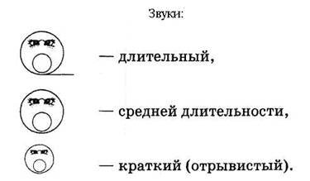
Звуки трех типов включаются в ритмические схемы, после того как дети освоят воспроизведение ритмов из двух типов звуков (средней продолжительности и краткого).
1. «Поющие звуки» — воспроизводить ритм по заданной схеме (СНОСКА: Примерные варианты ритмических схем даны ниже).
Этапы работы над каждым ритмом («песней»)
Этап 1 — пропевать по схеме, указкой показывая символ произносимого звука.
Этап 2 — пропевать по схеме, отхлопывая ритм.
Этап 3 — пропевать по памяти, отхлопывая ритм.
Этап 4 — воспроизводить ритм «песни» с другим гласным звуком.
Этап 5 — воспроизводить ритмический рисунок «песни», включая в него разные гласные звуки, например: длительный звук [А], краткий звук [О].
2. «Допиши песню» — взрослый (ведущий), пропевая, начинает «записывать» ритмический рисунок, выкладывая первую серию кружков-звуков (символов), а ребенок, пропевая, продолжает «запись» одной или несколькими сериями.
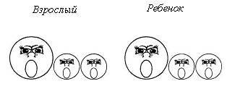
3. «Послушай и запиши» — взрослый (ведущий) пропевает мелодию (ритм), а ребенок, используя символы, самостоятельно «записывает» ритмический рисунок «песни».
4. «Угадай мелодию («песню»)» — на доске или столе «записи» 2—3 ритмических рисунков — взрослый (ведущий) пропевает мелодию, а дети должны выбрать «запись» ритма, услышанной «песни».
5. «Сочини мелодию («песню»)» — детям предлагается сочинить «песню» с любым гласным звуком (звуками), «записать» ее ритмический рисунок, используя символы звуков, пропеть мелодию (воспроизвести ритм).

Варианты ритмических схем («песен»)
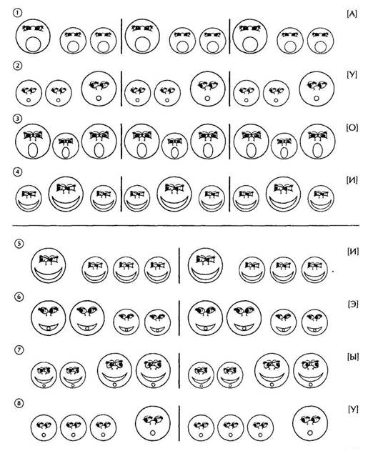
Материал подготовлен Ириной Ереминой по книге: Александрова Т.В. Живые звуки, или Фонетика для дошкольников: Учебно-методическое пособие для логопедов и воспитателей

